REPUBLIC OF PANAMA
MINISTRY OF EDUCATION
GUILLERMO ENDARA GALIMANY ELEMENTARY SECTION
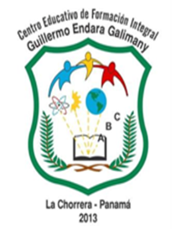
ENGLISH MODULE
4° ABCD

TEACHER: YÉLICE B. LAO DE ALBA
GRAMMAR/LITERATURE/SCIENCE

TIME:
FROM MARCH 16TH THROUGH MARCH 20TH, 2020

DELIVERY DATE:
MARCH 23RD, 2020

TOPIC:
VERBS

INTRODUCCIÓN
Este módulo está elaborado de manera simple para que los estudiantes accedan fácilmente a su contenido, ya que está desarrollado tomando en cuenta las necesidades de los mismos. Con este módulo aprenderán a identificar VERBOS que serán usados a lo largo del trimestre, para escribir oraciones, practicar diferentes tiempos gramaticales y mejorar su habilidad para escribir en inglés.
Objetivos de Aprendizaje | Evaluación
- Identificar verbos en inglés usando imágenes para inferir/asociar significado.  - Aplicará los conocimientos adquiridos en construcción de oraciones. | Sumativa:  - Crear Picture Dictionary Recortar y pegar en cuaderno sección Grammar.  - Valor 30 puntos.

GENERAL INSTRUCTIONS:
1. cry | 7.buy | 13. watch | 19. clean | 25. draw
2. drink | 8. play (jugar) | 14. call | 20. sleep | 26. drive
3.write | 9. work | 15. swim | 21. cook | 27. ride
4. study | 10. jump | 16. eat | 22. fly | 28. have
5. walk | 11. build | 17. read | 23. open | 29.play (tocar)
6. teach | 12. wash | 18. run | 24. close | 30.talk
- Recortar y pegar en cuaderno sección Grammar en el orden establecido con palabra en inglés escrita a mano a un lado o debajo. Estudiar palabras para ejercicio escrito fecha por asignar el día de entrega. (pareo, escoger mejor respuesta)

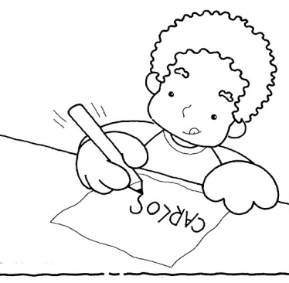

5
4
3
2
1

10
9
8
7
6
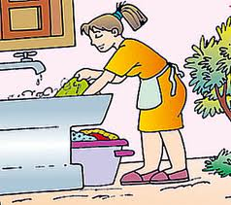

15
14
13
12
11

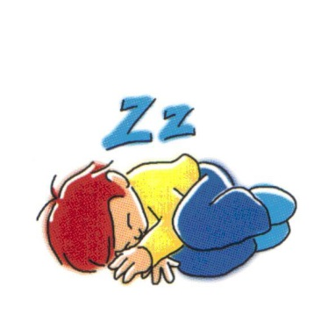

16
20
19
18
17
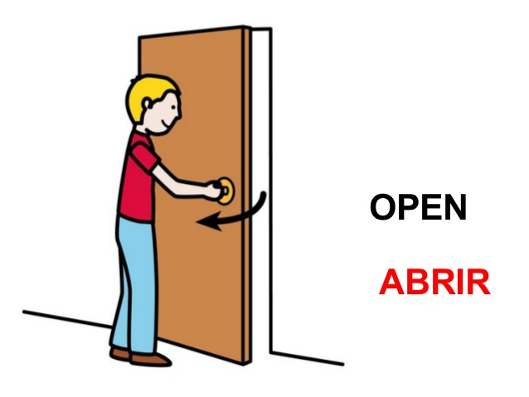

25
24
23
22
21

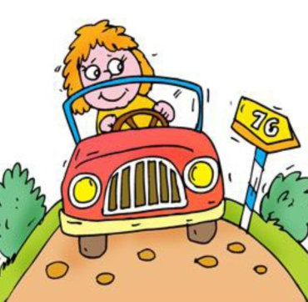

29
26
27
28
30

